**Relativní postavení ZŠ Komenského mezi ostatními testovanými školami (naše škola je označena šipkou nad grafem)**

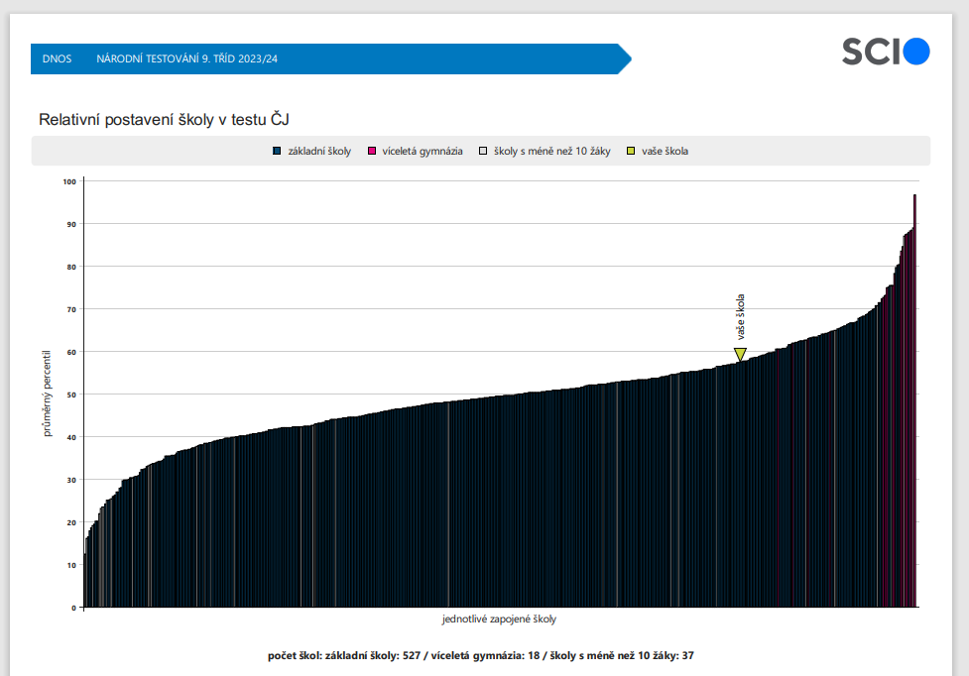

ČJ

MA

AJ

OSP

